FAST LOKATION & BORGER PÅ TABLET
Følgende er vejledning for, hvordan du kan arbejde med opsætning af lokationsbestemte tablets. Dette skal gøres, hvis man ønsker at placere en tablet i borgerens lejlighed.
Hvis dette gøres vil medarbejderne når de logger ind i Sekoia App’en altid tilgå profilen for den borger der bor i lejligheden. Det betyder at den vil starte op med denne borgers opgaver, så medarbejderne ikke som det første skal vælge hvilken borger de ønsker at arbejde med.
Det første der skal gøres er, at den pågældende tablet kobles til en bestemt lokation/lejlighed. Dette skal gøres af en Administrator. Bor der en borger i denne lejlighed vil borgeren automatisk følge med lokationen når denne kobles.
Derudover kan man gøre følgende under Indstillinger:
- Skift lokation (kan gøres af alle medarbejdere)
- Nulstille tablets – herved kan den i stedet anvendes som en mobil tablet der følger medarbejderen og ikke er lokatiosbestemt (skal gøres af en Administrator)
- Skift borger på lokationen (kan gøres af alle medarbejdere)
Når en tablet er koblet til en lokation (modsat følger medarbejderne) skal medarbejderne logge ind med følgende:
- Brugerid
- Pinkode
Der kan ikke anvendes nøglebrikker eller andet log ind værktøj på tablets. Dette skal gøres manuelt.

Sådan kobler du lokation til en tablet:
- En administrator skal logge ind i Sekoia App’en på tabletten
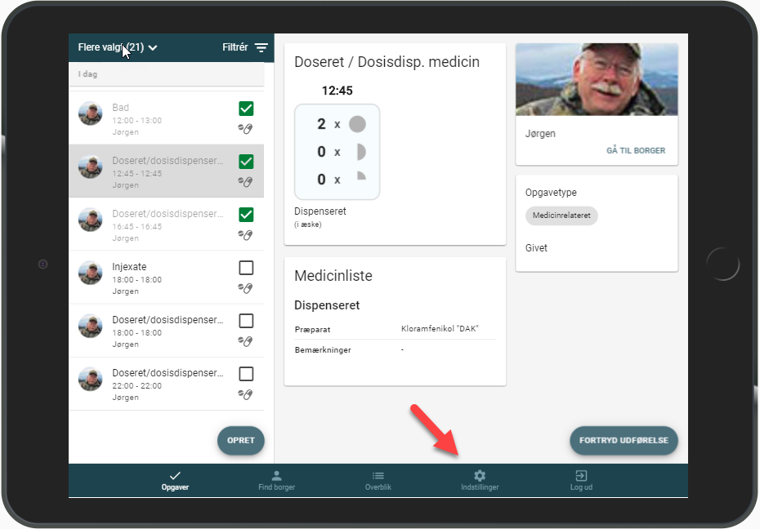
- Vælg Indstillinger nederst på skærmen (se billede 1)

- Tryk herefter på ”Anvend som lokationsbestemt enhed” (se billede 2)
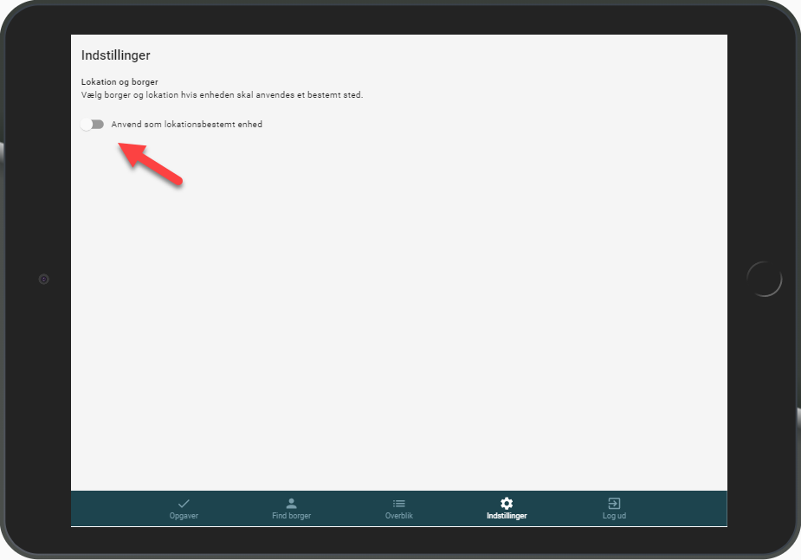

- Administratoren skal herefter bekræfte med sit kodeord
- Derefter vælges den lokation/lejlighed på listen, hvor den pågældende tablet skal placeres i.
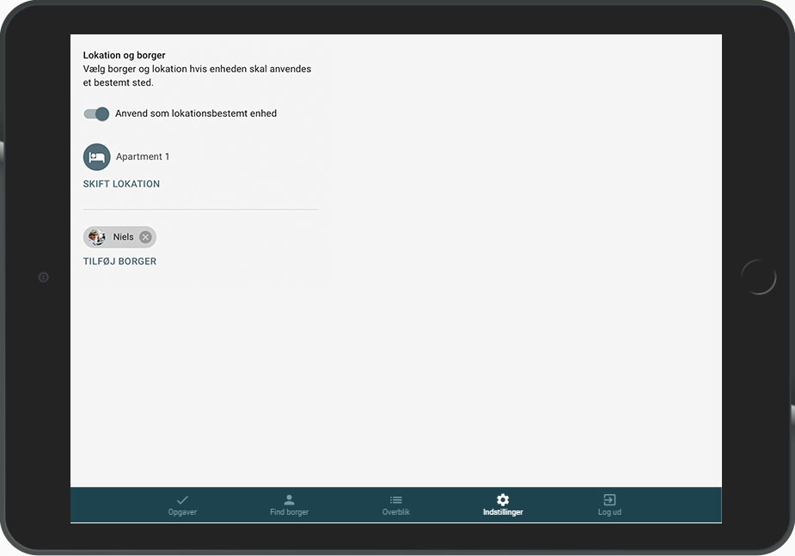
- Du vil nu få vist hvilken lokation/lejlighed tabletten er koblet til. Hvis der bor en borger på denne lokation (oprettet i administrationen) vil borgerens navn også være synligt. (se billede 3)

- Du kan nu trykke på Opgaver nederst på skærmen. Tabletten er nu klar til at blive placeret i lejligheden og til brug.
Hvis der ikke bor en borger på denne lokation vil der under punkt 6 kun stå den relevante lokation uden en borgers navn.

Skift lokation på tablet:
Når en Administrator har gjort tabletten lokationsbestemt, kan lokationen/lejligheden skiftes. Dette kan både gøres af alle medarbejdere. Det kan f.eks. være, at man er kommet til, at koble den forkerte lokation til den pågældende tablet, eller at denne flyttes til anden lejlighed.
- En medarbejder skal logge ind i Sekoia App’en
- Vælg Indstillinger nederst på skærmen
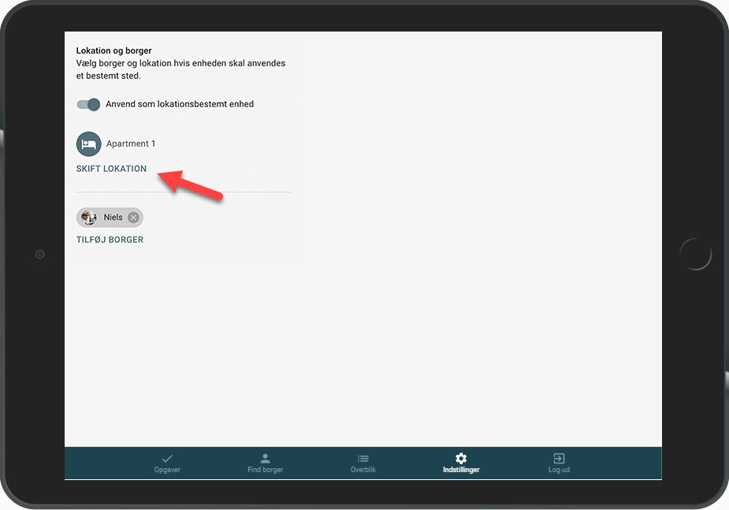
- Tryk på Skift lokation (se billede)

- Du kan herefter vælge den ønskede lokation/lejlighed på listen

Skift borger:
Når en Administrator har gjort tabletten lokationsbestemt, kan borgeren på den pågældende lokation/lejlighed skiftes. Dette kan både gøres af alle medarbejdere. Denne funktion kan f.eks. anvendes til at deaktivere og aktivere borgerens profil når han/hun af forskellige grunde ikke er tilstede på centeret. Dette skal gøres på den tablet der er i den lejlighed, hvor borgeren der skal deaktiveres bor.
- En medarbejder skal logge ind i Sekoia App’en
- Vælg Indstillinger nederst på skærmen
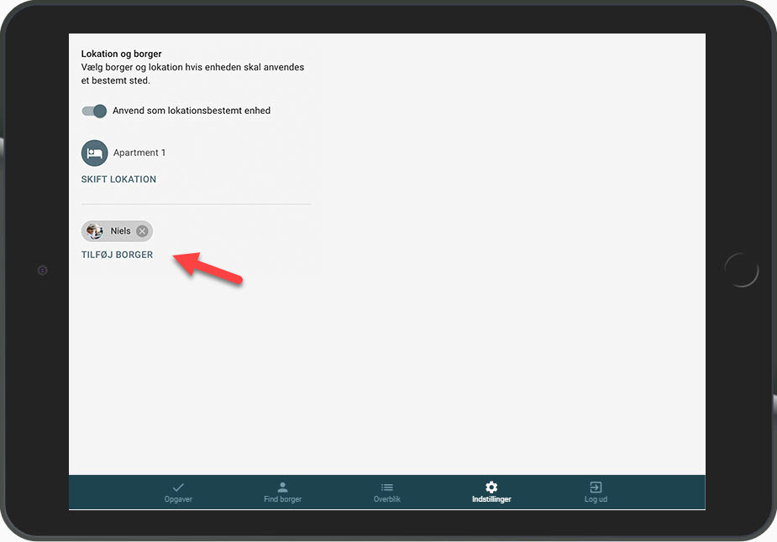
- Hvis den pågældende borgerprofil skal fjernes trykke på krydset (X) ved borgerens navn. Ønsker du at skifte borgerprofilen til en anden skal du trykke på Tilføj borger. Du vil her få en liste af de borgere du kan vælge. Det kræver at borgerens profil ikke er koblet til en anden lokation. Borgerens profil kan ikke være koblet til to forskellige lokationer/lejligheder. (se billede)

Nulstil tablet:
Hvis man ikke længere ønsker at en tablet skal være lokationsbestemt, kan denne nulstilles. Gøres dette kan denne tablet anvendes som en tablet der følger medarbejderen.
Dette skal gøres af en Administrator.
- En Administrator logger ind i Sekoia App’en
- Vælg Indstillinger nederst på skærmen
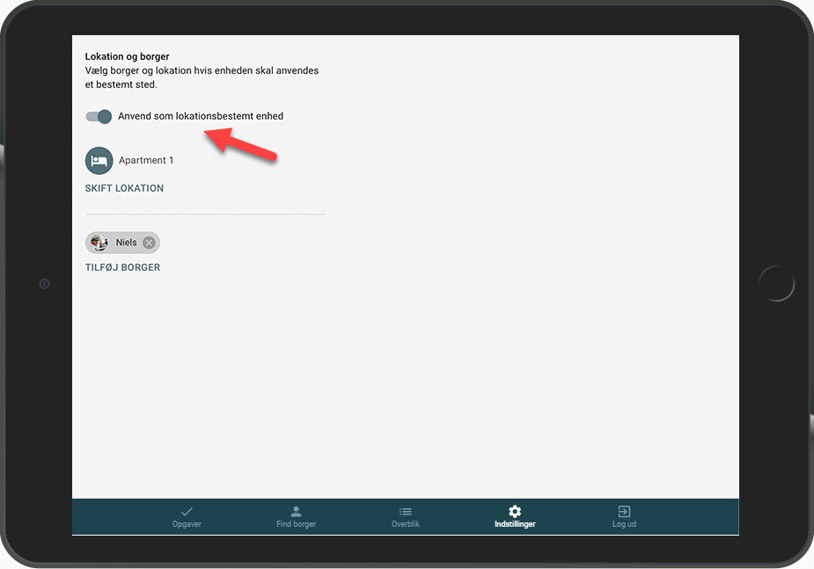
- Tryk på ”Anvend som lokationsbestemt enhed” (se billede)

- Tabletten er herefter nulstillet.

